1．下列函数中，同时满足：①在上是增函数，②为奇函数，③以π为最小正周期的函数是( )．
A．y＝tan x B．y＝cos x
C．y＝tan D．y＝|sin x|
解析 经验证，选项B、D中所给函数都是偶函数，不符合；选项C中所给的函数的周期为2π.
答案 A
2．与函数y＝tan的图象不相交的一条直线是( )．
A．x＝ B．x＝－
C．x＝ D．x＝
解析 当x＝时，2x＋＝，而的正切值不存在，所以直线x＝与函数的图象不相交．故选D.
答案 D
3．方程tan＝在区间[0,2π)上的解的个数是( )．
A．5 B．4
C．3 D．2
解析 由tan＝解得2x＋＝＋kπ(k∈Z)，∴x＝(k∈Z)，又x∈[0,2π)，∴x＝0，，π，.故选B.
答案 B
4．若函数y＝tan(a≠0)的最小正周期为，则a＝________.
解析 ∵＝，∴|a|＝，∴a＝±.
答案 ±
5．比较大小：tan 222°________tan 223°.
解析 因为tan 222°＝tan(180°＋42°)＝tan 42°，tan 223°＝tan(180°＋43°)＝tan 43°，而tan 42°<tan 43°，所以tan 222°<tan 223°.
答案 <
6．函数y＝lg的奇偶性是________．
解析 由题意，得函数的定义域满足即tan x>1或tan x<－1.解得x∈∪(k∈Z)．∵定义域关于原点对称，且f(－x)＋f(x)＝0，∴f(x)是奇函数．
答案 奇函数
7．已知函数y＝tan.
(1)作此函数在一个周期开区间上的简图；
(2)求出此函数的定义域、周期和单调区间．
解 (1)列表：
x | … | － |  | π | …
x－ | … | － | 0 |  | …
tan | … | －1 | 0 | 1 | …
描点、连线、画图如图．
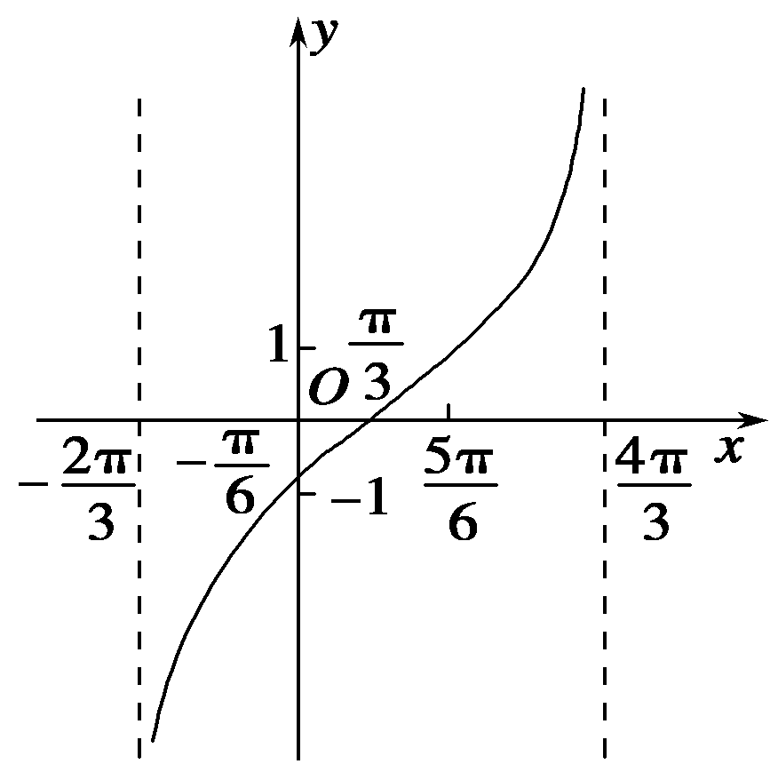
(2)因为x－≠＋kπ，k∈Z，所以x≠π＋2kπ，
从而函数的定义域是.
函数的周期是T＝＝2π.
又因为－＋kπ<x－<＋kπ，k∈Z，
所以－π＋2kπ<x<π＋2kπ.
故函数的单调增区间是，k∈Z；无减区间．

8．(2012·银川二模)下列关于函数y＝tan的说法正确的是( )．
A．在区间上单调递增
B．最小正周期是π
C．图象关于点成中心对称
D．图象关于直线x＝成轴对称
解析 令kπ－<x＋<kπ＋，解得kπ－<x<kπ＋，k∈Z，显然不满足上述关系式，故A错误；易知该函数的最小正周期为π，故B正确；令x＋＝，解得x＝－，k∈Z，任取k值不能得到x＝，故C错误；正切曲线没有对称轴，因此函数y＝tan的图象也没有对称轴，故D错误．故选B.
答案 B
9．已知函数f(x)＝tan ωx(ω>0)的图象的相邻两支截直线y＝所得线段长为，则f的值为________．
解析 ∵f(x)的图象的相邻两支与y＝所截得线段的长度即为f(x)＝tan ωx的一个周期，∴＝，ω＝4，因此f＝tan＝tan π＝0.
答案 0
10．已知关于实数x的不等式≤，x²－3(tan θ＋1)x＋2(3tan θ＋1)≤0的解集分别为M，N，且M∩N＝∅，则这样的θ存在吗？若存在，求出θ的取值范围．
解 假设θ存在．由≤，
得2tan θ≤x≤tan²θ＋1，
∴M＝{x|2tan θ≤x≤tan²θ＋1}．
∵x²－3(tan θ＋1)x＋2(3tan θ＋1)≤0，
∴当tan θ≥时，2≤x≤3tan θ＋1.
当tan θ<时，3tan θ＋1≤x≤2.
∵M∩N＝∅，
∴当tan θ≥时，有3tan θ＋1<2tan θ或tan²θ＋1<2，
即tan θ<－1或－1<tan θ<1，∴≤tan θ<1.①
当tan θ<时，有2<2tan θ或3tan θ＋1>tan²θ＋1，
即tan θ>1或0<tan θ<3，
∴θ<tan θ<.②
由①②得0<tan θ<1，
∴θ的取值范围是k∈Z.

